Муниципальное автономное дошкольное образовательное учреждение городского округа Саранск «Детский сад №112»

Отчет о проведенной работе с детьми

во второй младшей группе №8

в рамках месячника

духовно-нравственного и патриотического воспитания
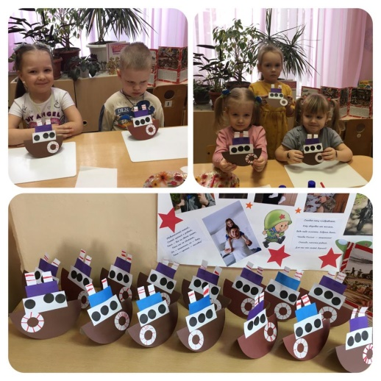

Подготовили: воспитатели высшей
квалификационной категории
Масеева О.Ф., Шкилева Е.А.

Саранск, 2022 год

План работы:

1.Акция « Покормите птиц зимой»

2.Наблюдение за птицами на прогулке;

3.Беседа «Птицам голодно зимой»;

4.Труд: очистка кормушек, кормление птиц.

Результат:
- расширен кругозор детей о зимующих птицах;
- формировалась любознательность у детей, познавательная активность, коммуникативные навыки;
- дети приняли участие в оказании помощи птицам в трудных зимних условиях, научились очищать кормушки, заготавливать корм.

1.« Игрушечных дел мастер»

Мастер-класс «Кукла-пеленашка»;

Лепка «Сказочная птица»

Результат:
- Ребята проявляли любознательность, активность, интерес к изготовлению народной игрушки;
- узнали о различных вариантах создания образных фигурок; проявили интерес к народному художественно-литературному фольклору;
- научились бережно относиться к игрушкам, произведениям русского народного творчества.

2.День русского валенка.

Аппликация «Валенки для Деда Мороза»

Результат:
- сформировано представление детей о народных промыслах – валяние русских валенок;
- развиваются творческие способности, дети научились создавать аппликацию;
- у детей воспитывается любовь к русскому народному творчеству.

3.День Защитника Отечества.
План работы:
- проведение с детьми бесед о празднике, военных профессиях;
- рассматривание альбома «Наша Армия родная!»;
- чтение стихотворения А. Барто «Кораблик», «Самолет»;
- рассматривание иллюстраций с видом транспорта;
- загадывание загадок;
- изготовление аппликации «Подарок для папы своими руками» (кораблик);
- оформление стенгазеты: «Мой папа самый лучший!»;
- физкультминутка «Стойкий солдатик»;
- дидактическое упражнение «Расскажи о своем папе»;
- динамическая пауза «Что бы сильным стать и ловким»;
- подвижная игра «Самолёты», «Ловишки».
Результат:
- дети были заинтересованы в подготовке к празднику 23 февраля;
- у детей формируется чувство любви и уважения к родным людям;
- дети были заинтересованы в изготовлении аппликации;
- сформировано положительное настроение от занятия физической культуры.

4.Участие в эколого-благотворительной акции "Добрые крышечки".
Беседа с детьми об акции; конструирование из крышечек.
Результат: дети вместе с взрослыми были привлечены к оказанию благотворительной помощи, посредством участия в акции. Тем самым дети узнали, что каждый из нас может проявить заботу о другом и помочь без каких-либо материальных средств.

ПРИЛОЖЕНИЕ
